DECRETO 121/2018 – MINORENNI

- SIAMO NELLA SEGUENTE MASCHERA
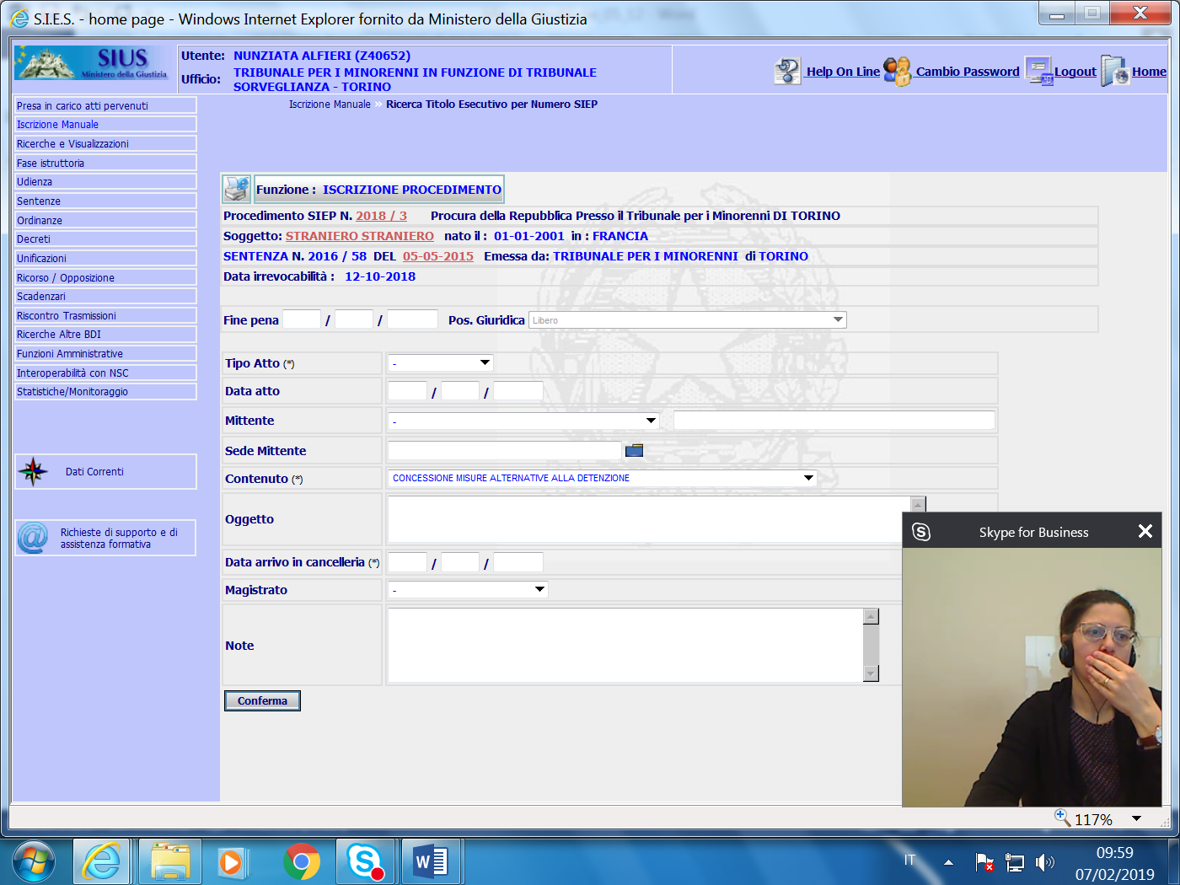
Occorre prima di tutto modificare NO VA CREATO UN NUOVO CONTENUTO (QUINDI UN NUVO CODICE) la CUI denominazione del contenuto TDSM DEVE ESSERE “Concessione misure alternative alla detenzione” in “Concessione misure penali di comunità/misure alternative alla detenzione”,;
VANNO CREATI ANCHE NUOVI OGGETTI!
Per le denominazioni vedi documento modificheriferimentinormativi
lasciando le denominazioni degli oggetti esistenti.
La stessa modifica (vale a dire sostituire le parole “misure alternative alla detenzione” con “misure penali di comunità/misure alternative alla detenzione”) deve essere effettuata: lato TDSM nei seguenti contenuti:
- Cessazione Misura alternativa per venir meno dei …;
- Declaratoria Inefficacia ordinanza Tds Concessiva …;
- Revoca Misure alternative per violazione …;
VEDI IL DETTAGLIO NEL DOC modificheriferimentinormativi
Lato UDSM, invece, la modifica deve essere effettuata nei seguenti contenuti:
- Applicazione provvisoria di misura alternativa;
- Esecuzione misure alternative;
- Proposta revoca/Sospensione misure alternative per violazione… N.B. la denominazione di questo contenuto deve essere ulteriormente modificata nel modo seguente: Proposta Revoca/Sospensione/Sostituzione misure …;
- Revoca applicazione provvisoria di misura alternativa;
- Sospensione e revoca delle misure alternative per cessazione…;
- Rinvio esecuzione misura alternativa ex art…

VA CREATO UN NUOVO CONTENUTO (QUINDI UN NUVO CODICE) e nuovi oggetti!

- Occorre inoltre aggiungere un nuovo oggetto, denominato “Affidamento in prova con detenzione domiciliare art. 5 dlgs 121/2018” nei seguenti contenuti:
SOLO Lato TDSM:
- Concessione misure alternative alla detenzione ART 121/2018; (QUINDI PARLIAMO DEL NUOVO CONTENUTO CHE ANDIAMO A CREARE). CIO’ VALE ANCHE PER TUTTI GLI ALTRI CONTENUTI SOTTO RIPORTATI.
- Cessazione Misura alternativa per venir meno dei … (dove dovrà chiamarsi “Cessazione misura Affidamento in prova con detenzione domiciliare”);
- Declaratoria Estinzione della pena (dove dovrà chiamarsi “Declaratoria estinzione pena ex art. 47/12 in relazione ad affidamento in prova con detenzione domiciliare”);
- Declaratoria inefficacia ordinanza Tds Concessiva … (dove dovrà chiamarsi “Declaratoria Inefficacia ordinanza Tds Affidamento in prova con detenzione domiciliare”);
- Revoca Misure alternative per violazione … (dove dovrà chiamarsi “Revoca Affidamento in prova con detenzione domiciliare”);
- Reclamo su sopravvenienza nuovo titolo (dove dovrà chiamarsi “Reclamo su prosecuzione Affidamento in prova con detenzione domiciliare”);
Lato UDSM:
vale quanto detto per i TDSM, cioè vanno creati CONTENUTI ed OGGETTI NUOVI
- Applicazione provvisoria di misura alternativa (dove dovrà chiamarsi “Ammissione provvisoria Affidamento in prova con detenzione domiciliare”);
- Dichiarazione di inefficacia/cessazione Sospensione provvisoria (dove dovrà chiamarsi “Perdita di efficacia sospensione provvisoria Affidamento in prova con detenzione domiciliare”);
- Esecuzione misure alternative;
- Proposta revoca/Sospensione misure alternative per violazione … (dove dovrà chiamarsi “Sospensione provvisoria Affidamento in prova con detenzione domiciliare”);
- Revoca applicazione provvisoria di misura alternativa (dove dovrà chiamarsi “Revoca ammissione provvisoria all’Affidamento in prova con detenzione domiciliare”). N.B. Occorre anche aggiungere (anche lato SIUS Maggiorenni) l’oggetto “Revoca ammissione provvisoria all’Affidamento in prova art. 47 O.P.”);
- Sopravvenienza nuovo titolo (dove dovrà chiamarsi “Valutazione su permanenza condizioni per prosecuzione Affidamento in prova con detenzione domiciliare”);

- Occorre modificare la maschera di emissione ordinanza relativa al contenuto “Concessione misure penali di comunità/misure alternative alla detenzione” inserendo una nuova porzione che deve comparire solo quando l’oggetto sia “Affidamento in prova con detenzione domiciliare” (si intende il nuovo oggeto da creare appositamente per minori) e l’esito “Concede”. Tale nuova porzione deve contenere l’indicazione di tutti i giorni della settimana con a fianco un campo dove indicare il numero di ore ovvero “dalle ore …” “alle ore …” ed un ulteriore campo a testo libero (dove poter indicare il luogo in cui eseguire la detenzione domiciliare); QUESTA NUOVA SEZIONE NON DEVE ESSERE COMPILATA OBBLIGATORIAMENTE, MA AVVISARE L’UTENTE CHE STA PROCEDENDO ALL’EMISSIONE DELL’ORDINANZA SENZA AVER SPECIFICATO I DATI
- Con riferimento all’art. 8, SOLO PER TDSM e UDSM, bisogna aggiungere nella lista dei ”mittenti” dell’atto presente nelle maschere di iscrizione anche la voce “esercente la responsabilità genitoriale”, nonché modificare quella denominata “Richiesta UEPE” in Richiesta UEPE/USSM);
CI TROVIAMO IN QUESTA MASCHERA
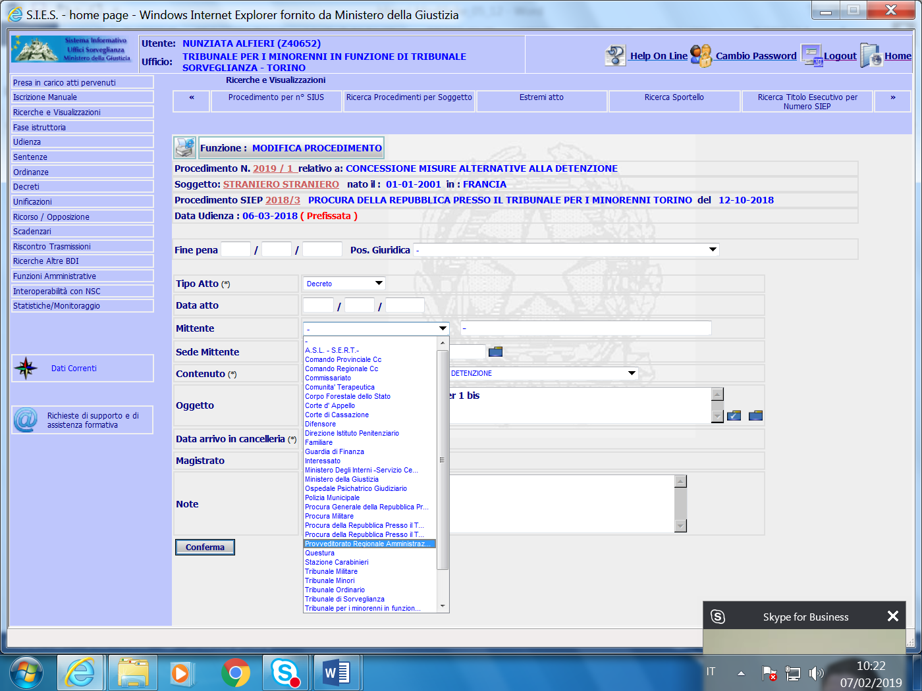
- Sempre con riferimento all’art. 8, occorre inserire un nuovo esito relativo al contenuto “Proposta revoca/Sospensione misure alternative per violazione …”, denominato “sospende misura e la sostituisce con altra” con possibilità di indicare la nuova misura attraverso un apposito campo (magari con un menu a tendina).
Fare riferimento quanto detto PER IL TRIBUNALE IN FASE IN DI REVOCA VEDI DOC SIES-SIUS-ModificheDecretoLegislativon.123 (pag. 5 – riferimento art. 51 ter OP)

QUINDI VA CREATO solo per UDSM

- Problematica che riguarda la gestione da parte dell’utente e che non comporta alcuna modifica sull’applicativo: Come deve essere gestita la misura nel periodo che va dal provvedimento provvisorio da parte del MDS all’emissione del provvedimento definitivo da parte del TDS? Il problema è il seguente: è necessario modificare il tipo di misura in esecuzione? Le alternative sono: a) si chiude la vecchia EMA e se ne apre una nuova con la nuova misura, salvo poi crearne una terza nel caso in cui il TDS disponga la prosecuzione della vecchia misura; b) lasciare aperta la vecchia EMA (pur con un oggetto diverso rispetto alla misura in quel momento in esecuzione) ed eventualmente chiuderla dopo la decisione del TDS. La soluzione che è stata ritenuta preferibile è la prima.
Occorre, però, intervenire lato Tribunale di Sorveglianza, aggiungendo un esito al contenuto “Revoca Misure alternative per violazione …” che potrebbe essere “sostituisce misura alternativa in corso con altra misura” ed inserendo, in caso di selezione di detto esito, la porzione di maschera sopra descritta con riferimento al Magistrato di Sorveglianza. (NON TENERNE CONTO, è SOLO UN APPUNTO PER L’UTILIZZO DA PARTE DELL’UTENTE)

- Con riferimento all’art. 10, bisogna apportare delle modifiche significative all’applicativo, come vedremo di seguito.
E’ importante, in questa sede, evidenziare le conclusioni alle quali è giunto il gruppo di lavoro sulla base dell’analisi sia del dettato normativo che dei lavori preparatori del D. Lgs. n. 121 del 2018, la cui interpretazione ha determinato qualche difficoltà che andrebbe sottoposta all’attenzione della Magistratura minorile.
E’ opportuno premettere che nessuna difficoltà è stata rilevata con riferimento alla disciplina dell’art. 13 in materia di estensione della misura alternativa in corso relativa ad un titolo per fatti commessi da minorenne, che non apporta alcun cambiamento rispetto all’attuale normativa ad eccezione della necessità di modificare il riferimento normativo (non più 51 bis O.P. ma art. 13 D. Lgs. 121/18).
Le difficoltà sorgono, invece, con riferimento a soggetti che siano sottoposti ad una misura alternativa per condanna da minorenni e che vedano sopraggiungere ulteriori condanne relative a reati commessi da maggiorenni. Le situazioni che possono prospettarsi (ed il modus operandi prospettato dal gruppo di lavoro) sono le seguenti:
- Se il nuovo ordine di esecuzione per il reato commesso da maggiorenne non può essere sospeso per motivi attinenti, ad esempio, ai limiti di pena, probabilmente lo stesso PM emetterà ordine di esecuzione in carcere senza far intervenire il Magistrato di Sorveglianza. Nel caso in cui, invece, decida di trasmettere gli atti al Magistrato di Sorveglianza per i minorenni, quest’ultimo non emette alcun provvedimento in ordine alla misura in corso, ma si limita a restituire gli atti al PM del nuovo titolo per l’ulteriore corso dell’esecuzione (sia del nuovo titolo che del vecchio) con le modalità previste per i maggiorenni. Nel frattempo, fino a diverse determinazioni da parte del PM, la misura in corso prosegue nelle forme per i minorenni, salvo che il MS Minorenni decida di sospendere provvisoriamente la misura stessa e trasmettere gli atti al TDSM.
- Se, invece, il nuovo ordine di esecuzione può essere sospeso, possono prospettarsi due diverse possibilità:
  - Il Magistrato di Sorveglianza ritiene che vi siano le condizioni per la prosecuzione della misura con le modalità previste per i minorenni alla luce del percorso educativo che il condannato sta svolgendo e quindi dispone l’estensione al nuovo titolo della misura con le modalità previste per i minorenni;
  - Il Magistrato di Sorveglianza ritiene, invece, che non sussistano le condizioni sopra descritte per la prosecuzione della misura con le modalità previste per i minorenni e allora dispone, da una parte la sospensione della misura in corso con contestuale trasmissione al TDS per l’eventuale revoca e dall’altra la cessazione della sospensione con contestuale restituisce degli atti al PM perché dia corso all’esecuzione con le forme ordinarie. Nel caso in cui non dovesse decidere nulla circa la misura in corso, questa proseguirebbe nelle forme per i minorenni.
Per gestire questa nuova situazione, si è ritenuto necessario inserire nel sistema un nuovo ed autonomo contenuto che potrebbe essere denominato “Sopravvenienza nuovo titolo per reati commessi da maggiorenne (art. 10 comma 1 D.Lgs. 121/18)” e dei vari oggetti, la cui denominazione dovrà essere la medesima di quelli già esistenti per il vecchio contenuto, distinguendoli solo per il riferimento normativo. Gli esiti, invece, potrebbero essere “estende l’esecuzione della pena con le modalità prescritte per i minorenni” – “cessazione della sospensione e restituzione atti al PM” – “Inammissibilità” – “NLP” – “Incompetenza”
Per quel che concerne, invece, la gestione in TDS del reclamo avverso il provvedimento del MDS in materia di sopravvenienza di un nuovo titolo, si potrebbe evitare la creazione di un nuovo contenuto e dei relativi numerosi oggetti, semplicemente inserendo dei nuovi esiti che consentono di gestire anche la nuova tipologia di sopravvenienza. I nuovi esiti potrebbero essere: “Accoglie reclamo e estende l’esecuzione della pena con modalità per i minorenni” (Rif. Norm.); “Accoglie reclamo e dispone cessazione della sospensione e restituzione atti al PM” (Rif. Norm.).
PUNTO 7 MOMENTANEAMENTE SOSPESO

